Un partenariat et des produits qui offrent une grande liberté
Schrank-direkt mise sur l'efficacité avec AvanTech YOU

Schrank-direkt, situé dans la région d'Ingolstadt, est le spécialiste des solutions d'aménagement sur mesure et propose des meubles répondant aux normes de qualité les plus élevées. Pour répondre durablement à cette exigence, l'entreprise mise depuis deux ans sur le système de tiroirs AvanTech YOU de Hettich, qui apporte des avantages concrets à la production, aux collaborateurs et aux clients.

Les clients de Schrank-direkt investissent en moyenne entre 6 000 et 10 000 euros dans une armoire murale sur mesure. Leurs attentes en matière de qualité et de finition sont donc très élevées. Grâce aux composants Hettich, l'entreprise est en mesure de répondre à cette exigence de manière fiable. « Chez Hettich, l’alliance entre un partenariat étroit, un service de qualité et l’excellence technique est tout simplement réussie », résume Siegfried Duttler, propriétaire de Schrank-direkt. « Depuis que nous utilisons AvanTech YOU, nos processus ont gagné considérablement en efficacité, tout en conservant un niveau de qualité élevé », poursuit M. Duttler. Auparavant, les tiroirs de Schrank-direkt étaient entièrement fabriqués en interne depuis des décennies – un processus très exigeant en main-d'œuvre qui mobilisait beaucoup de personnel. Comme tous les composants des tiroirs du système AvanTech YOU sont livrés pré-percés, cela confère aux spécialistes des armoires un avantage décisif au niveau de la production : le tiroir est entièrement monté en quelques gestes et peut être installé dans l'armoire. Cela permet d'éliminer une étape entière du processus.
Des solutions bien pensées, des processus simplifiés
Grâce à cette optimisation des processus, 1,5 personne en moyenne peut désormais être affectée à d'autres secteurs de l'atelier. En cette période de pénurie de main-d'œuvre qualifiée, c'est un véritable atout pour les fabricants de meubles. L'usure des machines et les coûts d'entretien ont également été considérablement réduits, tandis que la qualité est restée constante à un niveau élevé. « Nos clients ne remarquent aucune différence, mais en coulisses, tout fonctionne de manière encore plus précise et plus fluide », résume le propriétaire.

Par l'intermédiaire d'Ostermann, partenaire commercial de Hettich, Schrank-direkt a également reçu le kit de montage AvanFit 200. Grâce à ces accessoires, les tiroirs AvanTech YOU sont montés de manière sûre et avec une grande précision. Pour Siegfried Duttler, c'est un signe clair : « C'est à ce genre de détails qu'on voit qu'Hettich connaît parfaitement notre façon de travailler. Tout est conçu de manière extrêmement pratique et logique. »

C'est le service qui fait la qualité d'un partenariat
Mais Schrank-direkt ne séduit pas seulement par sa technologie et son innovation. Le propriétaire, M. Duttler, apprécie également le service et les conseils personnalisés prodigués par l'équipe commerciale de Hettich : « Le service est vraiment exceptionnel. Même de manière ponctuelle, il y a toujours quelqu’un à notre écoute qui nous prête vraiment attention et réfléchit avec nous. » De la phase de conception à la production en série, en passant par la réalisation des échantillons, le service commercial de Hettich accompagne de près l’entreprise de fabrication de meubles. Cela comprend aussi bien les visites à l'atelier que l'examen détaillé des plans et des processus, ou encore la formulation de suggestions ciblées. « Cet accompagnement personnalisé a été et reste pour nous absolument déterminant. Nous obtenons rapidement des réponses aux nouveaux défis ou aux nouvelles questions, ce qui nous permet de toujours avancer sans perdre de temps. Cela permet de gagner du temps et offre une sécurité », explique M. Duttler.

La collaboration avec Hettich illustre parfaitement ce qu'est un véritable partenariat entre égaux : il ne s'agit pas seulement de livrer des produits, mais aussi d'accompagner étroitement le professionnel et de lui apporter aide et conseils. Il en résulte une efficacité accrue, une réduction des efforts et une qualité élevée et constante. Tout simplement une collaboration qui laisse place à ce qui compte vraiment : des clients satisfaits et des meubles qui séduisent.

Les images suivantes sont disponibles en téléchargement dans la rubrique « Presse » sur www.hettich.com:

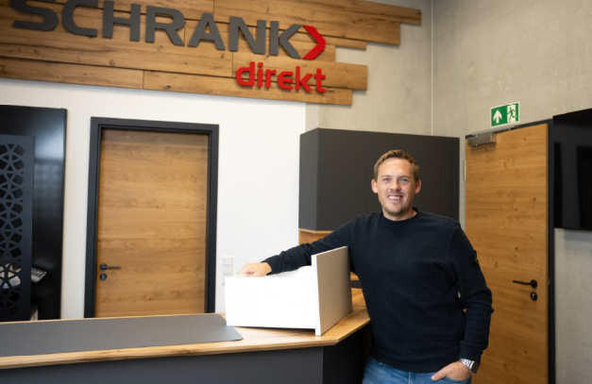
242026_a
Siegfried Duttler, propriétaire de Schrank-direkt, est pleinement convaincu par sa collaboration avec Hettich. Photo : Robert Larsen

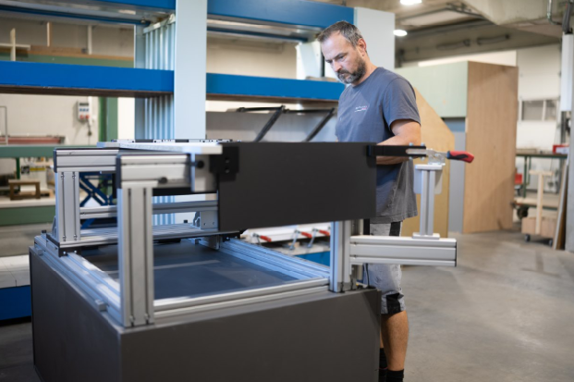
242026_b
L'outil d'assemblage AvanFit 200 de Hettich permet un montage particulièrement rapide, précis et sûr. Photo : Robert Larsen
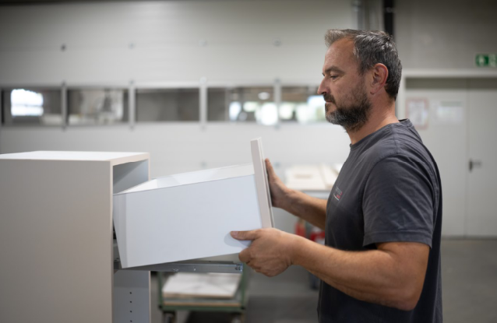
242026_c
Les possibilités de réglage simples d'AvanTech YOU en hauteur, latéralement et en inclinaison garantissent un alignement parfait des joints en un tour de main. Photo : Robert Larsen

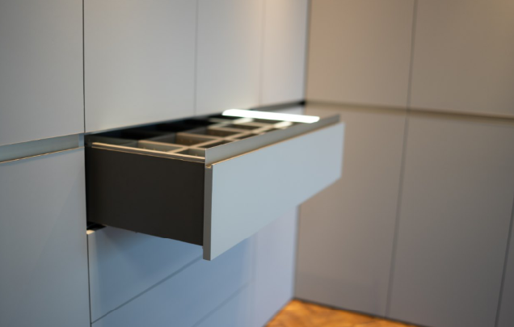
242026_d
Le design au premier plan : les châssis des tiroirs AvanTech YOU, d'une largeur de seulement 13 mm, sont impeccables, sans capuchons ni trous apparents. On y a également installé le système d'éclairage LED AvanTech YOU Illumination, plusieurs fois primé. Photo : Robert Larsen

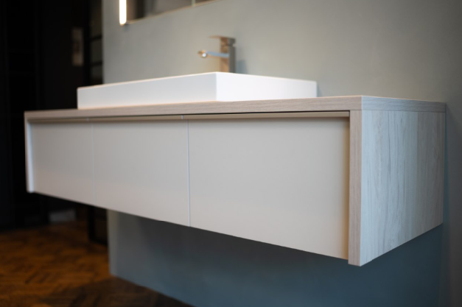
242026_e
Le design épuré de ce meuble sous-lavabo est mis en valeur par les joints fins des tiroirs AvanTech YOU. Photo : Robert Larsen

À propos de Hettich
Hettich a été fondée en 1888 et fait aujourd’hui partie des plus grands et des plus performants fabricants de quincaillerie pour meubles au monde. Cette entreprise familiale est implantée à Kirchlengern, au cœur du bassin de l’industrie du meuble en Westphalie orientale, en Allemagne. Environ 8 200 collègues travaillent ensemble pour fournir nos solutions durables dans plus de 100 pays. Avec sa promesse de marque "It's all in Hettich", la marque propose un large portefeuille de services, toujours orienté vers les besoins des clients dans le monde entier. L’engagement durable, sous ses dimensions sociales, sociétales et écologiques, constitue depuis toujours une priorité absolue. www.hettich.com

